Residence Europa - Centro Ricreativo
Soggiorno Montano Carabinieri Bressanone
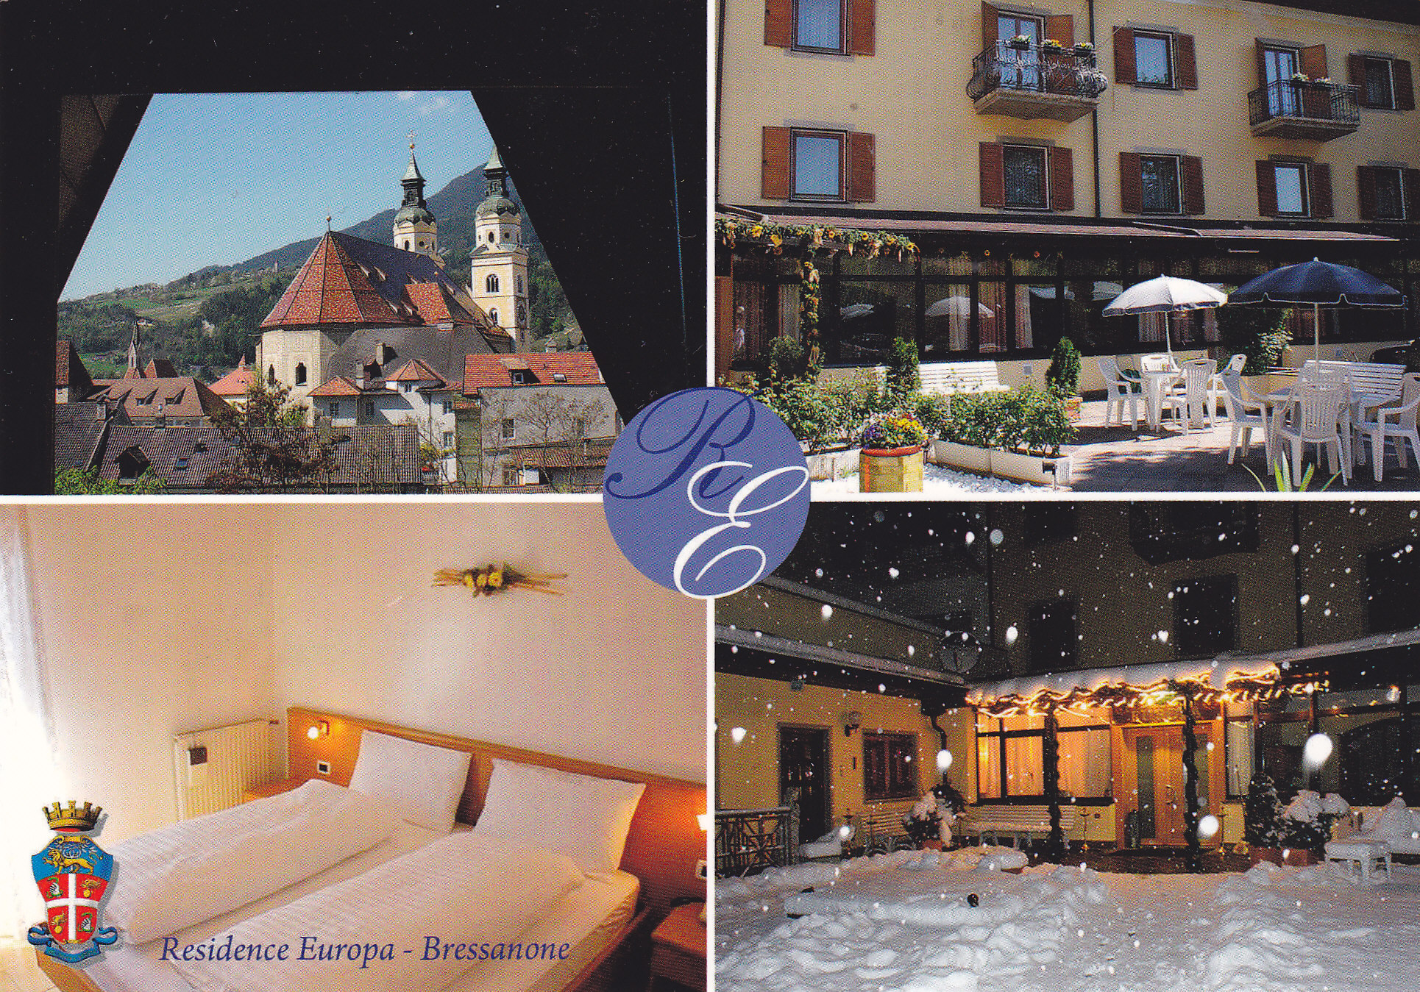

Oggetto : Offerta prezzo dal 15/09 al 11/10/ 2015

Per Prenotazioni

contattare il Residence mediante tel. 0472/836337- oppure via fax al numero 0472 834217 oppure via mail
hoteleuropa.bressanone@gmail.com gardserv@tiscali.it-.
Si comunica che per il periodo in oggetto abbiamo riservato per voi la seguente offerta
Prezzi: i prezzi per persona sono i seguenti:
Pernotto e prima colazione ad € 25,00 a persona

Alcune manifestazioni nel periodo:
Shoe Collection dal 12 al 14 settembre 2015 a Bolzano (BZ)
• Kreativ dal 18 al 20 settembre 2015 a Bolzano (BZ)
• KlimaEnergy dal 20 al 22 settembre 2015 a Bolzano (BZ)• Klimamobility dal 20 al 22 settembre 2015 a Bolzano (BZ)- POMARIA dal 10 al 11 ottobre 2015 a Sanzeno (TN)- Sapori d'Autunno dal 9 al 16 settembre 2015 a Moena (TN)- Mercato del Pane e dello Strudel dal 2 al 4 ottobre 2015 a Bressanone (BZ) Festa dello speck Alto Adige dal 3 al 4 ottobre 2015 a Funes (BZ) La Gran Festa del Desmontegar dal 20 al 23 settembre 2015 a Tonadico (TN)

Possibilità anche di Gite Innsbruck, Monaco ( Oktober Fest )

Giro dei Castelli- Neuschwanstein- Hohenschwangau- Museo dei Re

Osservatorio Astronomico Max Valier ( Gita serale ) Val Isarco

I Giardini Trautmannsdorf Merano

Cascate di Rhein- Val Aurina

Il tutto con minibus da 8 posti oppure da 50 posti

